Manual de tratamento de imagens para portais

|  |  |  |  |
| --- | --- | --- | --- |
| 1.0 | 2020-02-03 | Criação do Documento | Mauricio |
| 1.1 | 2020-03-03 | Desmembramento do item SEO em outro documento | Mauricio |
|  |  |  |  |
|  |  |  |  |
|  |  |  |  |
|  |  |  |  |
|  |  |  |  |

1. Introdução

O objetivo deste documento é normatizar o trabalho de preparação, seleção e disponibilização de imagens usadas em todos os projetos de criação/manutenção de portais e demais comunicações geradas pelo Grupo CAA.

1. Boas Práticas

De acordo com o site **developers.google.com**[1], existem uma série de considerações a serem estudadas para se decidir qual é o melhor formato. A Figura 1 abaixo ilustra o processo de decisão. Pelo exibido, as imagens que não precisam manter alta resolução devem ser convertidas para JPEG, caso contrário elas devem ser convertidas para PNG, podendo ser PNG-8 caso não possua grande diversidade de cores em sua composição, ou PNG-24 caso contrário. Recomenda-se a leitura minuciosa deste guia afim de gerar sempre a melhor composição.

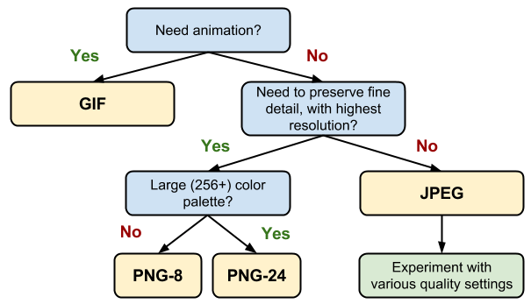

Figura 1 - Árvore de decisão de formato

1. Nomenclaturas e texto alternativo

As imagens devem seguir um padrão de nomenclatura que as identifiquem facilmente. Não é necessário colocar sua resolução da imagem em seu nome. O importante é que o nome escolhido seja representativo com o conteúdo da imagem e assim, facilitar seu processo de identificação dentre diversos arquivos. Além disso, faz-se necessário a correlação das imagens *desktop* e *mobile.* Entende-se que estas devem possuir exatamente o mesmo nome, porém armazenadas em pastas diferentes.

O padrão a ser adotado neste momento será:

|  |
| --- |
| <protocolo>://<url-base>/<img>/<dispositivo>/<figura>_<versao>.<extensao> |

Onde:

* **protocolo**: https;
* **url-base**: endereço de localização da imagem;
* **img**: subdiretório contendo arquivos de imagens para separá-las de outras categorias de arquivos;
* **dispositivo**: valores possíveis {desktop, mobile};
* **figura**: nome representativo do arquivo;
* **versão**: lista incremental de versões. {v0, v1, v2, ..., vN};
* **extensão**: extensão do arquivo {gif; jpeg; png}

Todas as imagens devem ser geradas com um texto alternativo. Não é necessário que o cliente informe qual é o texto. Baseando-se no conteúdo da imagem, um texto inicial deve ser criado e, posteriormente, este texto pode ser alterado a pedido do cliente.

1. CDN

Os novos projetos podem fazer uso de uma CDN durante o processo de desenvolvimento e homologação. Portanto, não será necessário alterar a localização dos arquivos uma vez que se mover entre estes dois ambientes. Para ambientes de produção, o cliente tem a opção de contratar sua própria CDN, ou podemos disponibilizar a nossa (dependendo de uma validação comercial) para hospedar os arquivos. A tabela abaixo apresenta os endereços e as credenciais para se organizar a CDN:

|  |  |
| --- | --- |
| Administração  (upload/download de arquivos) | **Endereço**: nyc3.digitaloceanspaces.com  **Key**: KY43VFMAK3ZUTCZLUGDS  **Secret**: **<quem precisar me avisa que eu envio>**    * tela extraída do software Cyberduck (gratuito) |
| Link | Os itens incluídos na CDN devem ser *linkados* seguindo o padrão de nomenclatura descrito na seção 3. Note que a url-base está organizada pelo nome do cliente. A tabela abaixo ilustra como devem ser feitos os links para a imagem “nossas lojas” no site do cliente CAEDU.   |  |  |  |  |  |  | | --- | --- | --- | --- | --- | --- | | **url-base** | **diretório** | **dispositivo** | **arquivo** | | | | https://cdn.cp8.com.br/caedu | /img | /desktop | /nossas_lojas_ | v0 | .png | | https://cdn.cp8.com.br/caedu | /img | /mobile | /nossas_lojas_ | v0 | .png | |

As imagens com a versão anterior não devem ser excluídas do CDN enquanto o projeto estiver em desenvolvimento. No momento em que o projeto for finalizado, apenas as últimas 2 versões de cada arquivo deverão ser mantidas.

1. <https://developers.google.com/web/fundamentals/performance/optimizing-content-efficiency/image-optimization#eliminar_e_substituir_imagens>